PHÒNG GD&ĐT KIM ĐỘNG
TRƯỜNG MẦM NON SONG MAI
HOẠT ĐỘNG TRẢI NGHIỆM CỦA TRẺ
“CHÚNG CON LÀ CHIẾN SĨ”
Hòa chung không khí tưng bừng phấn khởi của cả nước hướng về kỷ niệm 79 năm ngày thành lập Quân đội nhân dân Việt Nam (22/12/1944 – 22/12/2023) , thực hiện kế hoạch của trường Mầm non Song Mai về việc giáo dục kỹ năng sống và tổ chức các hoạt động trải nghiệm cho trẻ. Trong những ngày qua, trường Mầm non Song Mai đã tồ chức chương trình “ Chúng con là chiến sĩ” cùng chuỗi sự kiện “Diễn tập tái hiện lịch sử - Bé tập làm chiến sĩ ” với nhiều hoạt động sôi nổi và ý nghĩa.
Ước mơ của nhiều bạn nhỏ là sau này lớn lên được làm cô chú bộ đội, bởi ngay chính từ mái trường Mầm non thân yêu này các bé đã được làm quen với hình ảnh chú bộ đội “Vai mang súng”, “ Mũ cài sao”…Nên các bé dành cho chú bộ đội những tình cảm yêu thương, lòng kính trọng đặc biệt. Qua chương trình, hình ảnh chú bộ đội trở nên gần gũi và thân thuộc hơn, không phải chỉ nghe cô kể chuyện, không phải chỉ xem trong tranh ảnh, xem trên màn ảnh ti vi…mà chính bản thân các bé được khoác lên người những bộ quân phục, đóng vai làm các chú bộ đội vô cùng đáng yêu và dễ thương.
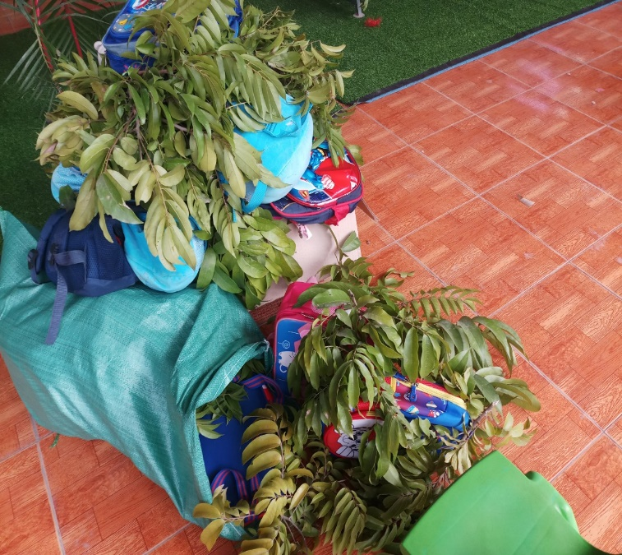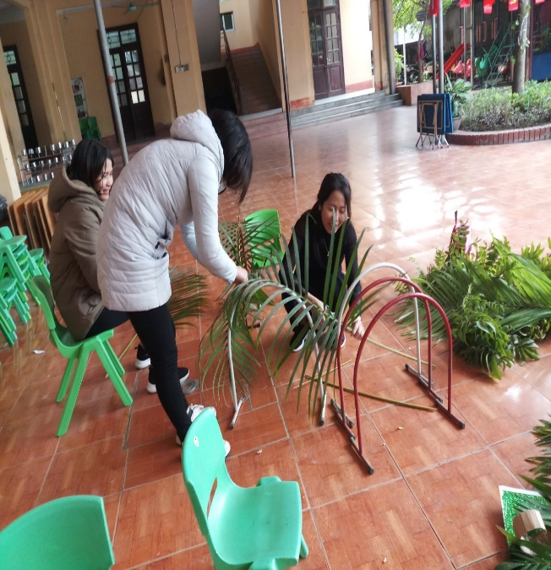
Ảnh 1. Hình ảnh các chú bộ đội tí hon trong chương trình “ Chúng con là chiến sĩ”.
Để chuẩn bị tốt cho chương trình, ngay từ những ngày đầu các cô giáo cùng với những chú bộ đội tí hon đã cùng nhau chế tạo các loại vũ khí và đồ dùng quân đội như: Các loại súng, ống nhòm, pháo cối, lựu đạn, lá cờ…từ những nguyên vật liệu mở ( lõi giấy, lõi cuộn chỉ, thùng sữa, vỏ hộp sữa giấy, bìa catton…),các nguyên liệu thiên nhiên (lá cây, tàu dừa, thân tre…) và cùng nhau trang trí sân khấu, bao tải đạn.
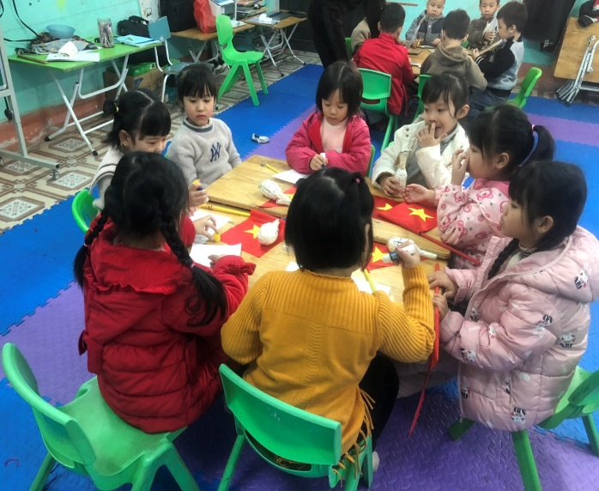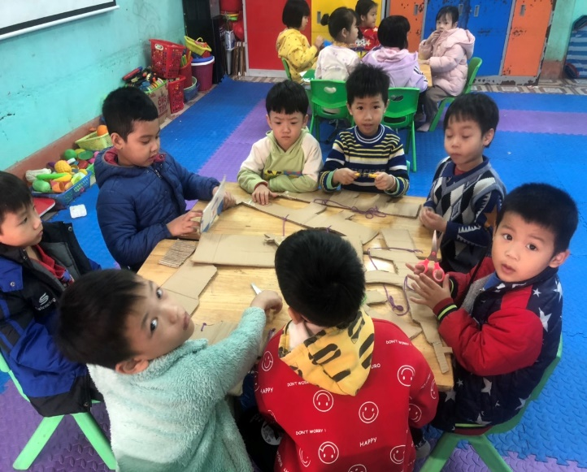

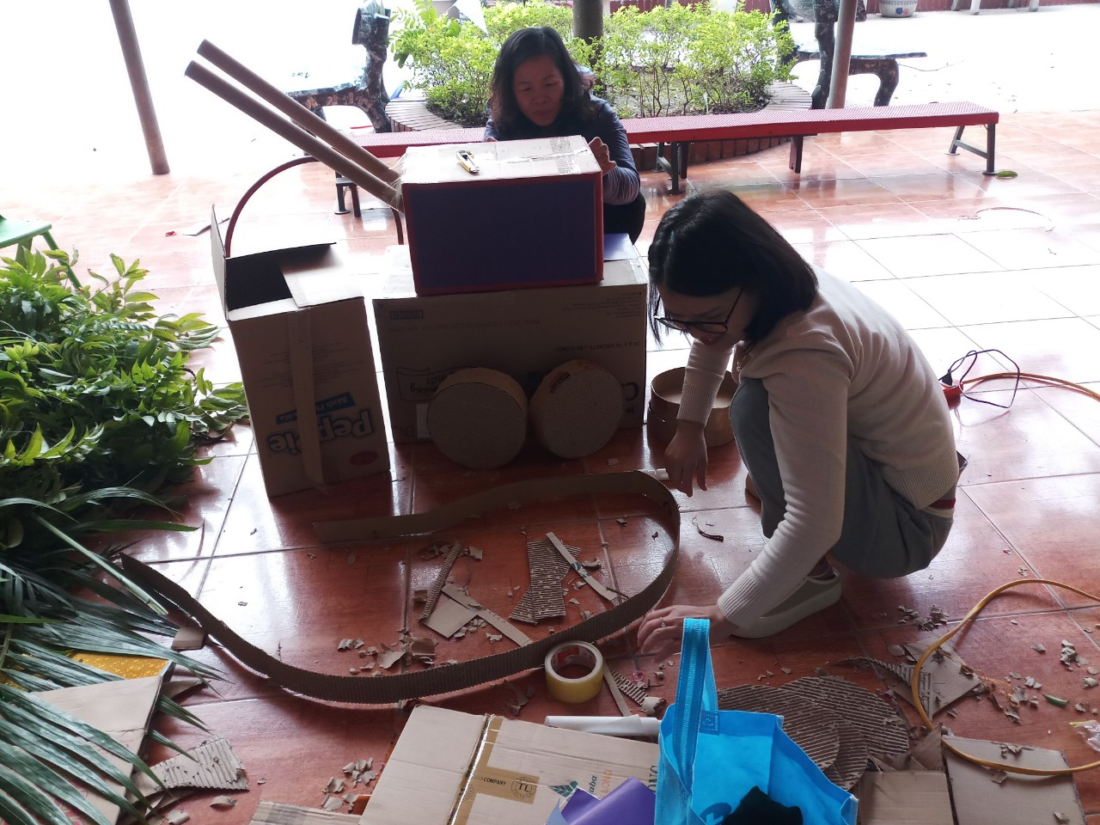
Ảnh 2. Hình ảnh cô giáo cùng các bé làm súng và ống nhòm xe tăng, lựu đạn …..chuẩn bị cho ngày hội chúng con là chiến sỹ
Tham gia trải nghiệm các bé được các cô giáo hướng dẫn tập điều lệnh đội hình đội ngũ như: Nghiêm, nghỉ, chào, quay phải, quay trái, đi đều bước, duyệt binh…Bạn nào cũng tập trung chú ý và hết sức trang nghiêm.
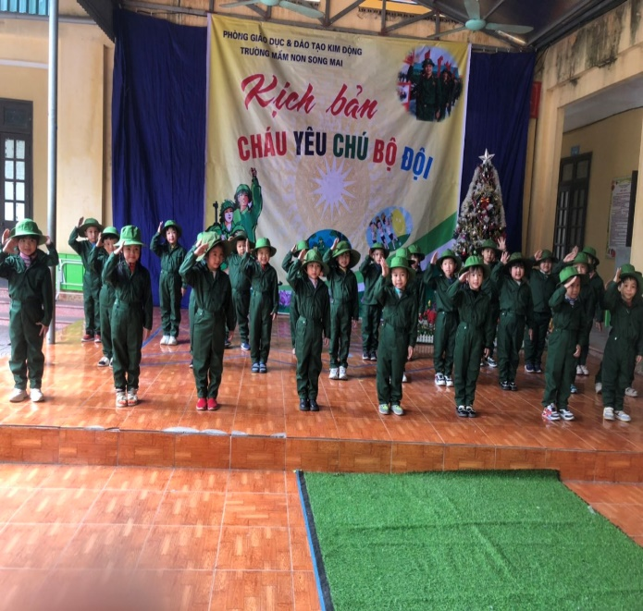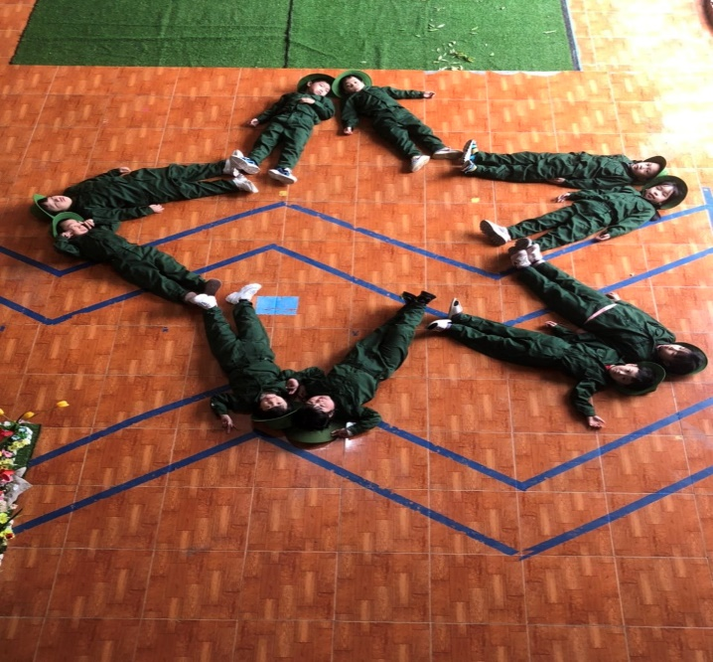
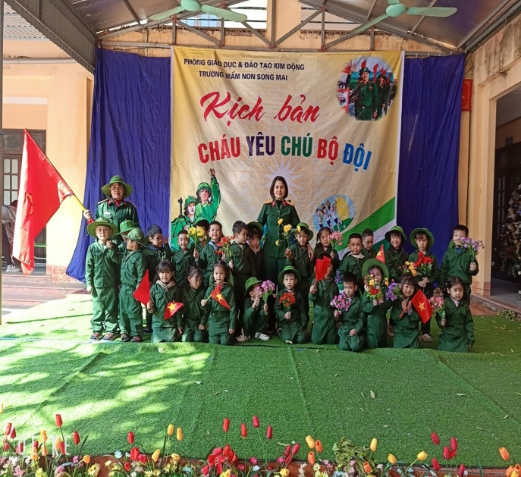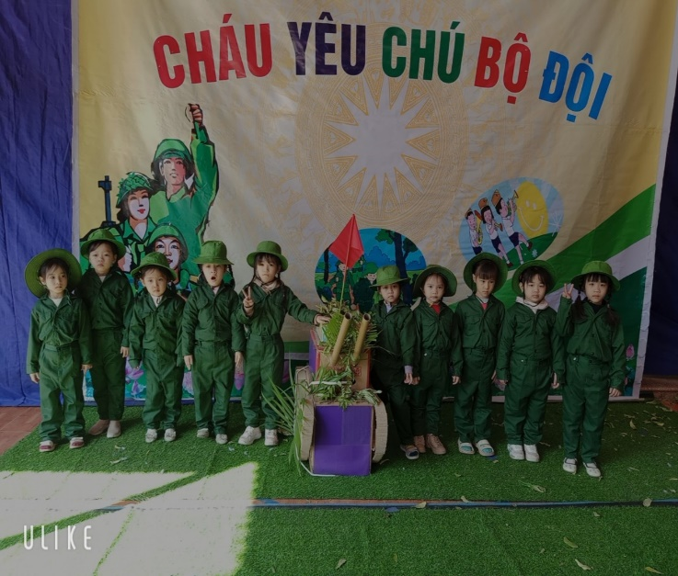
Ảnh 3. Hình ảnh các chú bộ đội tí hon tập đội hình đội ngũ, diễu hành
Cũng tại buổi trải nghiệm các bé được tham gia vào các hoạt động diễn tập chuỗi sự kiện “ Tái hiện lịch sử” , “ Hò kéo pháo” các bé: Tập trườn sấp, lăn sang phải, lăn sang trái kết hợp bắn súng, ném lựu đạn, bắn súng trên trận tuyến hào giao thông, chui hầm khi thấy máy bay địch hoặc có tín hiệu báo có địch, di chuyển đồng đội bị thương bằng cáng cứu thương , lái xe tăng , phất cờ chiến thắng , hành quân…
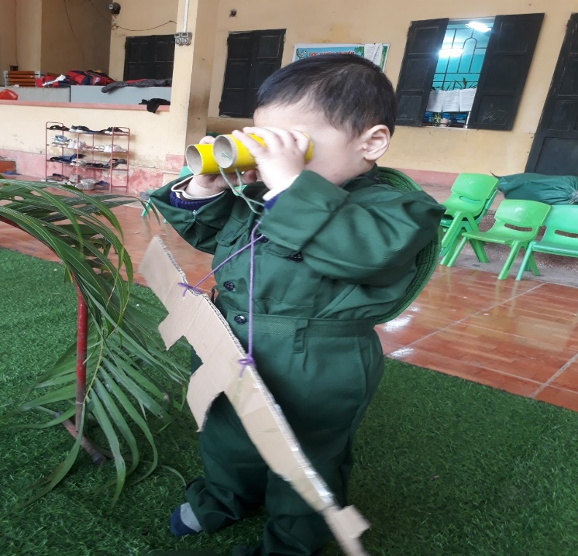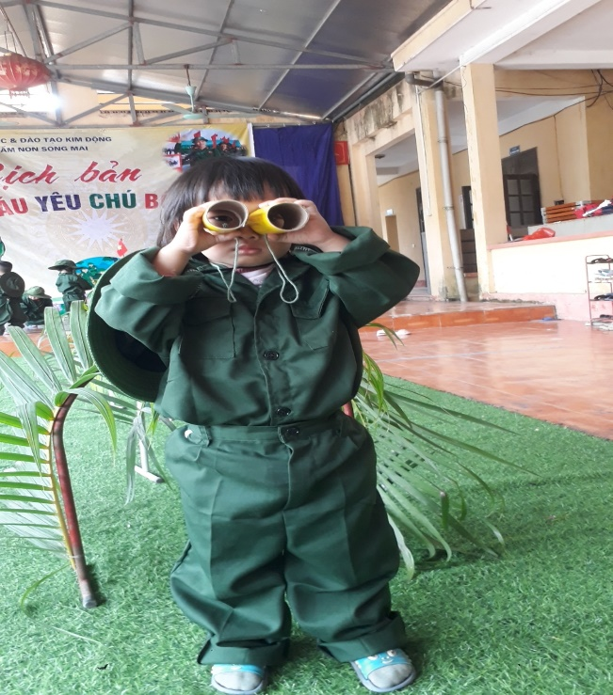
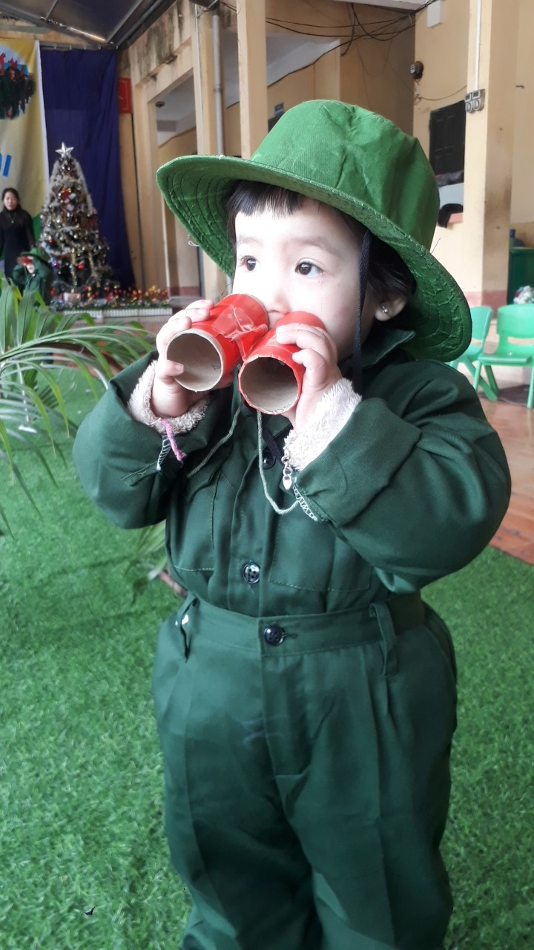
Ảnh 4. Hình ảnh các chú bộ đội tí hon tập trận.

Các chú bộ đội không chỉ tập luyện, chiến đấu mà còn tăng gia sản xuất. Trong hoạt động này các bé đóng vai các chú bộ đội cùng nhau ra vườn chăm sóc cây hoa, xới đất tưới nước, bắt sâu, nhổ cỏ… Những tia nắng nhẹ của buổi sớm mùa đông như muốn nhảy múa hát ca để động viên tinh thần hăng say lao động sản xuất của các chú bộ đội tí hon.
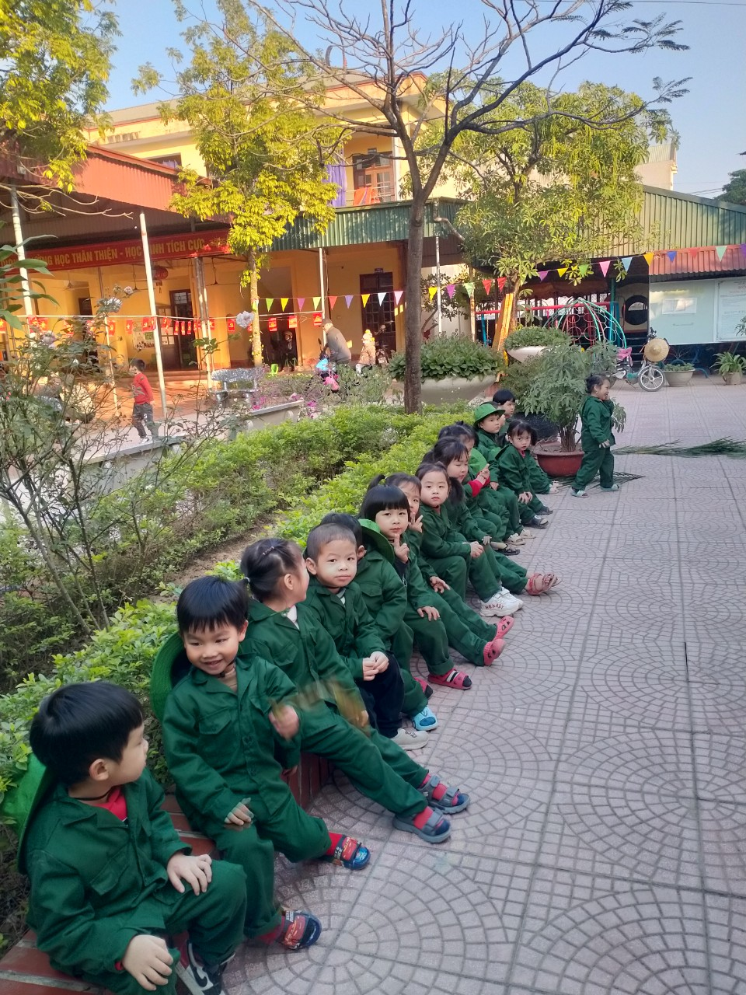
Ảnh 5. Các chú bộ đội tí hon tăng gia sản xuất bên luống cây mình chăm sóc.
Bên cạnh những công việc thực hiện nhiệm vụ hàng đầu cho tổ quốc, ngoài thời gian tập luyện, lao động vất vả, các chú bộ đội tí hon còn được thư giãn giải trí: Ôm đàn hát cho nhau nghe, đồng diễn múa hát, vẽ tranh, nhảy sạp…đó là những hình ảnh thật đẹp về các chú bộ đội lạc quan vui vẻ, rất đời lính mà cũng rất nghệ sĩ.
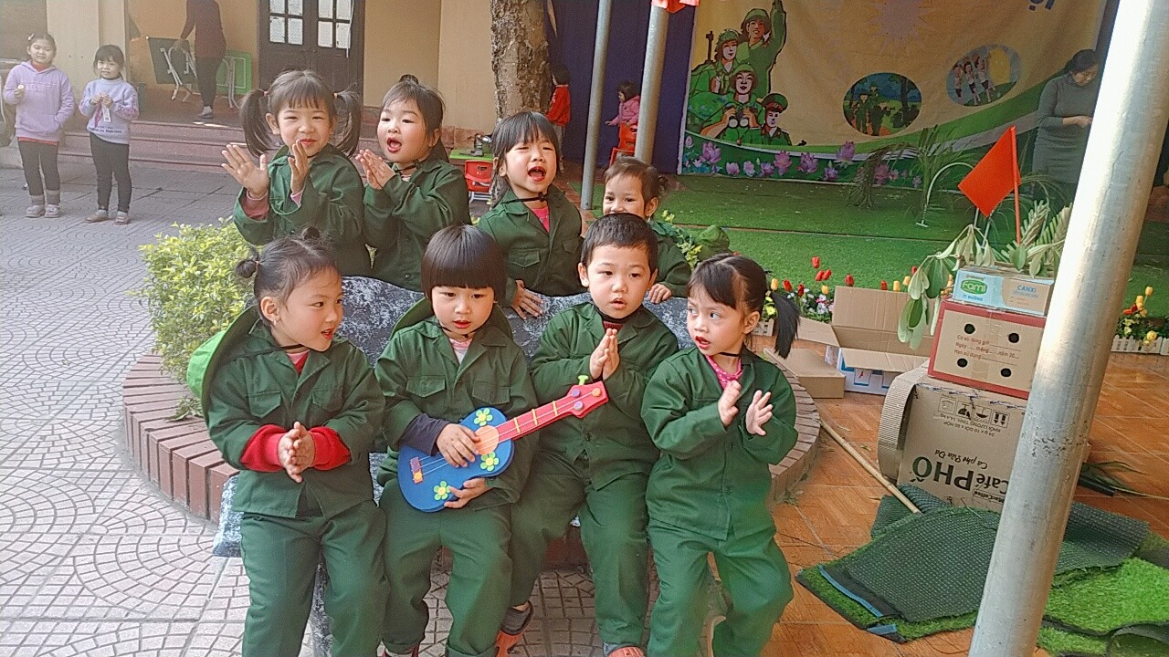
Ảnh 6. Các chú bộ đội tí hon vui văn hóa văn nghệ
Chương trình “ Chúng con là chiên sĩ ” là hoạt động trải nghiệm thiết thực và ý nghĩa, đây chính là cơ hội cho trẻ được trực tiếp khám phá, rèn luyện ý chí, tính nhanh nhẹn, linh hoạt, sáng tạo, tính kỷ luật đoàn kết trong khi vui chơi và học tập. Hoạt động trải nghiệm thực sự đã để lại dấu ấn tốt đẹp trong lòng phụ huynh và các bé. Hi vọng rằng các bé sẽ lớn lên trong niềm tự hào được noi gương các chú bộ đội, luôn sẵn sàng yêu thương và phục vụ quê hương đất nước.
THÂN ÁI GỬI LỜI CẢM ƠN CÁC CÔ CÁC TRÒ TRƯỜNG MẦM NON SONG MAI ĐÃ TỎ CHỨC CHO CÁC CON MỘT NGÀY TRẢI NGHIỆM ĐÁNG NHỚ!

